Муниципальное Общеобразовательное Учреждение

«Средняя Общеобразовательная школа № 40»

Заводского района

г. Саратова

Урок математики в 4 классе
по УМК «Планета знаний»,
представленный на районный конкурс
методической продукции.

Составитель:

Трофимова Н.В.., учитель

начальных классов

1 категории.

2015 г.

Предмет |  |  | Математика
Класс |  |  | 4
Дата |  |  | 12.05.2015г.
Тема |  |  | «Комплексное повторение изученного»
Автор урока (ФИО, должность) |  |  | Трофимова Н.В., учитель начальных классов
Образовательное учреждение |  |  | МОУ « СОШ № 40»
Тип урока |  |  | Урок отработки умений и рефлексии.
Время реализации урока |  |  | 1 урок (40 минут)
Цель урока |  |  | Создать условия для повторения и закрепления материала, изученного в течение года
Задачи урока (образовательные, развивающие, воспитательные) |  |  | Образовательные:  1. Совершенствовать умения применять изученные приёмы сложения, вычитания, умножения и деления многозначных чисел при вычислении значения выражений, решении текстовых задач, нахождении неизвестных компонентов арифметических действий.  Развивающие:  1. Развивать познавательный интерес к и истории страны, логическое мышление, внимание, память, расширять кругозор.  Воспитательные:  1. Воспитывать интерес к математике, чувство гордости за свою страну.
Планируемые результаты  Знания, умения, навыки и качества, которые актуализируют/ приобретут/закрепят ученики в ходе урока |  |  | Предметные:  Выполнять арифметические действия с многозначными числами. Определять порядок действий и вычислять значение выражения. Составлять задачу, используя данные и решать ее, составлять диаграмму. Метапредметные:  Познавательные:  Выполнять логические операции, соотнося с известными понятиями, понимать информацию, представленную в виде текста, строить логическое рассуждение, сопоставлять информацию, представленную в разных видах, обобщать её, использовать при выполнении заданий; развивать математические способности, внимания и интерес к предмету.  Регулятивные:  организовывать рабочее место; осуществлять контроль в форме сличения своей работы с эталоном; планировать собственную деятельность в соответствии с поставленной задачей и условиями её реализации искать средства её осуществления, контролировать и оценивать свои действия, использовать изученные правила, способы действий, приёмы вычислений, адекватно воспринимать аргументированную критику ошибок.  Коммуникативные:  высказывать свою точку зрения, сотрудничать с одноклассниками в решении учебных задач, осуществлять взаимопроверку; учитывать мнение партнёра, аргументировано критиковать допущенные ошибки.  Личностные:  принимать новый статус «ученик», внутреннюю позицию школьника на уровне положительного отношения к школе, адекватно воспринимать оценку учителя; уметь устанавливать связь между учебной деятельностью и её мотивом. ориентация на понимание причин личной успешности/ неуспешности в освоении материала; восприятие математики как части общечеловеческой культуры.
Технологии |  |  | Проблемно-диалогическое обучение, ИКТ – технологии.
Методы обучения |  |  | По характеру учебно-познавательной деятельности:  проблемно-поисковые. По способу организации и осуществления познавательной деятельности:  объяснительно - иллюстративный, словесные, наглядные, практические. По степени педагогического управления со стороны учителя:  методы непосредственного управления учебно-познавательной деятельностью учащихся, методы опосредованного управления с помощью источников информации.
Формы обучения |  |  | Индивидуальная, парная, фронтальная.
УМК |  |  | «Планета знаний», учебник математики для 4 класса в 2-х частях, авт. Башмаков М.И., Нефёдова М.Г. Математика: учебник для 4 класса М.: Астрель, 2014 год
Оборудование |  |  | Программа «PROClass» для проведения электронного (интерактивного) голосования, нетбуки, проектор, тест в программе Power Point , флипчарт в программе ActivInspire.
Наглядность |  |  | У каждого ученика листы самооценки, карточки с примерами.
 |  |  | ТЕХНОЛОГИЧЕСКАЯ КАРТА
№ | Этапы урока, цель, время | Деятельность учителя |  | Деятельность учеников | Формирование УУД
 |  |  |  |  | Познавательные | Регулятивные | Коммуникативные, личностные
1 | 2 | 3 |  | 4 | 5 | 6 | 7
1. | Организационный момент. Психологический настрой.  Цель:  1) создать мотивацию к учебной деятельности на уроке;  2) определить содержательные рамки урока.  (2 мин.) | Посмотрите, всё ль в порядке:  Книжка, ручка и тетрадка.  Прозвенел уже звонок -  Начинается урок.  А теперь все повернитесь  И друг другу улыбнитесь.  Улыбнитесь мне, гостям  И садитесь по местам.  - Я рада, что у нас отличное настроение. Надеюсь, что урок пройдет интересно и увлекательно.  - Вы самостоятельно будет е оценивать свои знания и знания соседа в оценочном листе, который лежит у вас на партах. Познакомьтесь с критериями оценки. |  | Приветствуют учителя, гостей.  Воспринимают на слух перечень принадлежностей необходимых для урока, визуально и кинестетически контролируют готовность.  Знакомятся с листом самоконтроля, уточняют критерии оценки. |  | РегулятивныеУУД  Умение организовать свое рабочее место, настроиться на работу | Личностные УУД:  Самоопределение
2. | Актуализация опорных знаний  Цель:  1)мотивировать к действию; организовать его самостоятельное выполнение  (3 мин.) | Урок математики.  Как вы думаете, почему математику называют царицей наук?  Перед вами рисунок. Что на нем изображено? Какое задание вы можете предложить?  Из каких геометрических фигур составлен самолет? Назовите и закрасьте выбранную фигуру с помощью заливки. (См. флипчарт в программе ActivInspire – слайд 1)  С чего бы вы хотели начать наш урок?  От чего зависит успех на уроке? |  | Вступают в беседу с учителем.  Самостоятельно предлагают задание и выполняют его у доски.  Фиксируют балл за свою работу в оценочном листе. | Познавательные УУД:  Умение определять геометрическую фигуру и закрашивать ее в программе ActivInspire  Формирование умения планировать свою деятельность |  | Коммуникативные УУД:  Умение слушать и вступать в диалог.
3. | Устный счет  Цель:  1)организация положительной мотивации к учебной деятельности  2)проверка вычислительных навыков  (5 мин.) | Нашими помощниками сегодня будут: знания, внимание и старание. Я поддержу вас, и мы начнем урок с разминки.  Вооружитесь пультами.  Итак, вперед. (см. приложение «Тест» в программе Power Point  Учитель открывает в программе «PROClass» «Электронный журнал успеваемости», подводит итог работы по вкладке «Отчет »  - В оценочном листе запишите процент выполнения этого задания. Переведи те в баллы. |  | Разбирают пульты беспроводной системы голосования согласно своему номеру.  Проверяют номер пульта, активируют его  Используют беспроводную интерактивную систему опроса «PROClass»  Рассматривают таблицу «Отчет», записывают процент выполненной работы, переводят в баллы, фиксируют их в оценочном листе, определяют индивидуальные затруднения. | Познавательные УУД:  Выработка прочных вычислительных навыков. | РегулятивныеУУД  Развитие памяти, внимания, логического мышления.  Привлечение внимания к оценочной деятельности  Развитие навыков самоконтроля, самооценивания.
4. | Самоопределение к деятельности  Цель: 1)развитие умения самостоятельно формулировать тему урока.  2)определить содержательные рамки урока.  ( 2 мин.) | Вспомните, какие задания были в вашем тесте?  Мы с вами заканчиваем курс математики в 4 классе.  Попробуйте определить тему урока. Что бы вам хотелось повторить на сегодняшнем уроке?  Накануне какого великого праздника проходит наш урок? Когда началась война? (22 июня 1941 года). А когда закончилась? (9 мая 1945 года). Много жизней унесла она. Но советский народ выстоял и победил. Мы с вами сегодня тоже проведем бой, но бой не настоящий, а математический. Готовы сразиться? |  | Выслушиваются ответы детей.  Формулируют тему урока, задания для повторения изученного. |  |  | Личностные УУД:  Формирование интереса к уроку математики через историю нашей страны.
5. | Составление задач и их решение.  Цель: 1)развитие умения выявлять причину затруднения при решении задач  ( 5 мин.) | - Мы с вами начали урок с раскрашивания самолета. Наша история знает много примеров мужества, стойкости, самоотверженности, которые проявляли наши женщины - летчицы в годы ВОВ. Наши солдаты называли их Ласточками, а немцы «НОЧНЫМИ ВЕДЬМАМИ». Перед вами фотографии двух летчиц – героев Советского Союза. Евгения Максимовна Руднева совершила 645 боевых вылетов. Марина Павловна Чечнёва – совершила 810 боевых вылетов, нанося боевые удары по врагу. 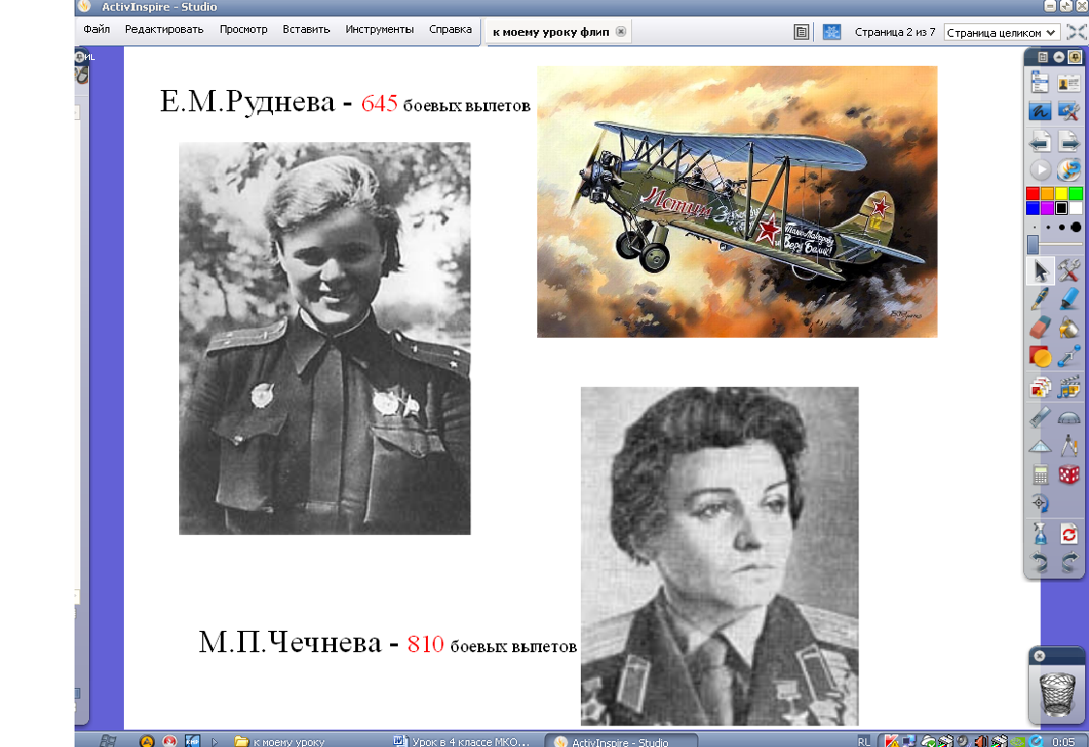Самостоятельно составьте и решите задачу, используя данные на доске. (См. Флипчарт в программе ActivInspire – слайд 2)  Проверьте работу соседа с ответами на доске и поставьте балл в оценочный лист соседа |  | Самостоятельно составляют и решают задачу, используя данные на доске.  Фиксируют баллы соседа в оценочном листе, определяют свои индивидуальные затруднения | Познавательные УУД:  Развитие умения составлять и анализировать тексты задач.  Развитие умения проводить анализ проделанной работы. | РегулятивныеУУД  Развитие навыков взаимоконтроля и взаимооценки. | Коммуникативные УУД:  Формирование умения слушать, анализировать, делать выводы.  Расширение кругозора
6. | Составление диаграммы  Цель: 1)Развитие умения составлять диаграмму.  (6 мин.) | А теперь я предлагаю вам составить диаграмму их полетов на нетбуке.  Оцените свою работу на данном этапе. |  | Выслушиваются ответы детей.  Фиксируют свои баллы в оценочном листе, определяют свои индивидуальные затруднения | Познавательные УУД:  Развитие умения составлять диаграмму, анализировать работу. | РегулятивныеУУД  Развитие памяти, внимания.  Развитие умения удерживать задание.  Развитие навыков самоконтроля, оценивания | Коммуникативные УУД:  Развитие математической речи.  Формирование умения слушать, анализировать, делать выводы.
7. | Решение выражений.  Цель: 1)проверить свои знания и умения в решении выражений  (7 мин.) | Во время войны письма писали на обычном листочке и сворачивали треугольником. Такое письмо пришло и вам. Чтобы его прочитать вы должны решить примеры. (См. Флипчарт в программе ActivInspire – слайд 4) 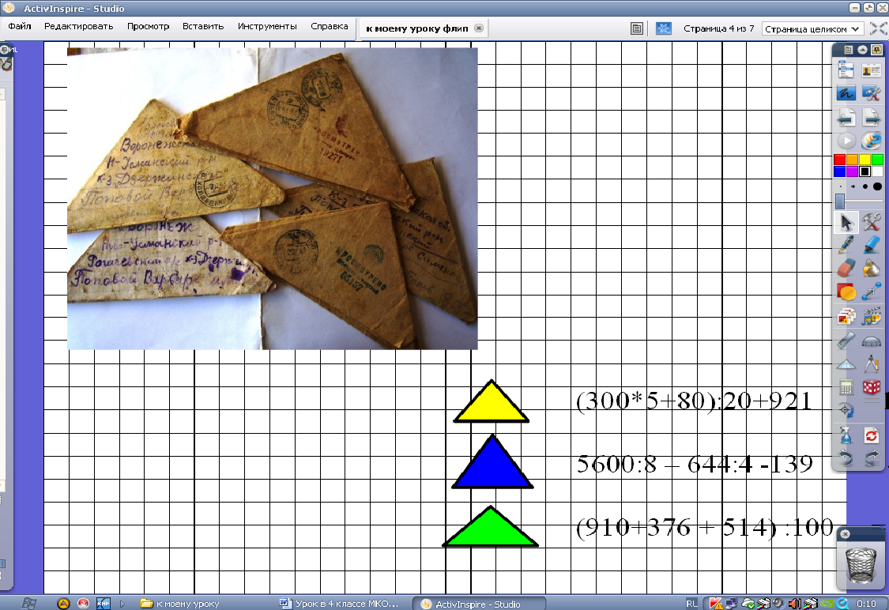 От кого пришло письмо в желтом конверте? (пехота – главные силы войны). Какой ответ получился? Синего? (летчики). Зеленом (пограничники). Сложите полученные ответы. Какое число получилось? (1418) Как вы думаете, связано ли это число с Великой Отечественной войной? Столько дней длилась ВОВ.  Поменяйтесь тетрадями и оцените работу соседа. Поставьте количество баллов. |  | Самостоятельная работа по карточкам  (решение выражений)  Фиксируют свои баллы в оценочном листе, определяют свои индивидуальные затруднения  Осуществляют взаимопроверку | Познавательные УУД:  Развитие умения работать по алгоритму. | РегулятивныеУУД  Развитие умения удерживать и выполнять задание  Развитие навыков самоконтроля, оценивания | Коммуникативные УУД:  Развитие умения слушать друг друга
8. | Физминутка. Песня «День Победы»  Цель: 1)отдохнуть, 2)переключиться на другую работу  (2 мин.) |  |  | Поют песню, выполняя разные строевые упражнения
9. | Нахождение доли числа.  Цель: 1)проверить свои знания и умения в нахождении доли числа  (3 мин.) | Подсчитайте, сколько граммов весит 1/8 часть булки хлеба массой в 1кг? (См. Флипчарт в программе ActivInspire – слайд 5) 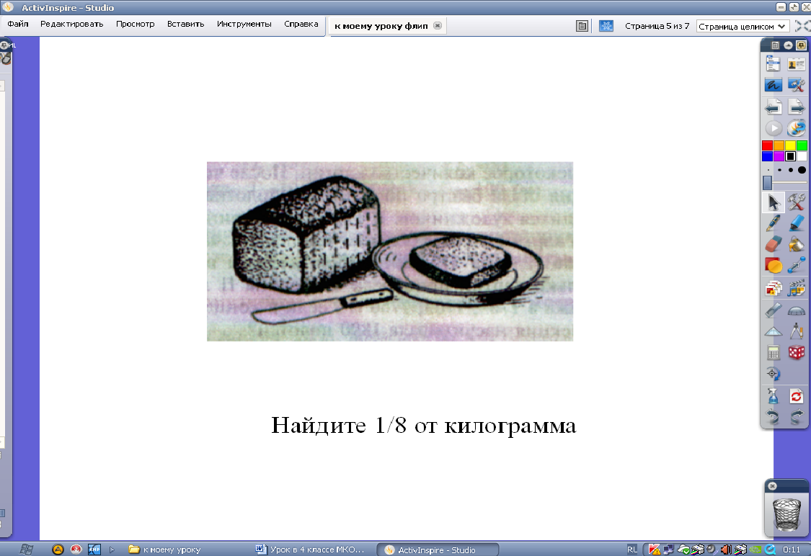  Одна такая «восьмушка» была дневным рационом ленинградцев в самые тяжелые дни блокады. Что вы знаете о блокаде Ленинграда? Сколько дней она длилась? (900 дней), но самым трудным периодом оказалась зима 1941-1942 гг., когда основные припасы были уничтожены немецкими самолетами, а увезти ослабевших детей и стариков, раненых и больных было невозможно, так как все пути из города были отрезаны врагом. Только зимой 1942 г. стал лед на Ладожском озере, и по нему была проложена в город дорога, названная как? |  | Вычисляют долю числа  Фиксируют свои баллы в оценочном листе, определяют свои индивидуальные затруднения | Познавательные УУД:  Формирование умения планировать свою деятельность | РегулятивныеУУД  Развитие умения удерживать и выполнять задание  Развитие навыков самоконтроля, оценивания | Личностные УУД:  Формирование интереса к уроку математики через историю нашей страны.  Коммуникативные УУД:  Развитие умения слушать и вступать в диалог
10 | Рефлексия учебной деятельности на уроке  Цель: 1)развитие умения анализировать и определять свои индивидуальные затруднения.  (5 мин.) | Составьте из слов фразу, вставляя гласные буквы.  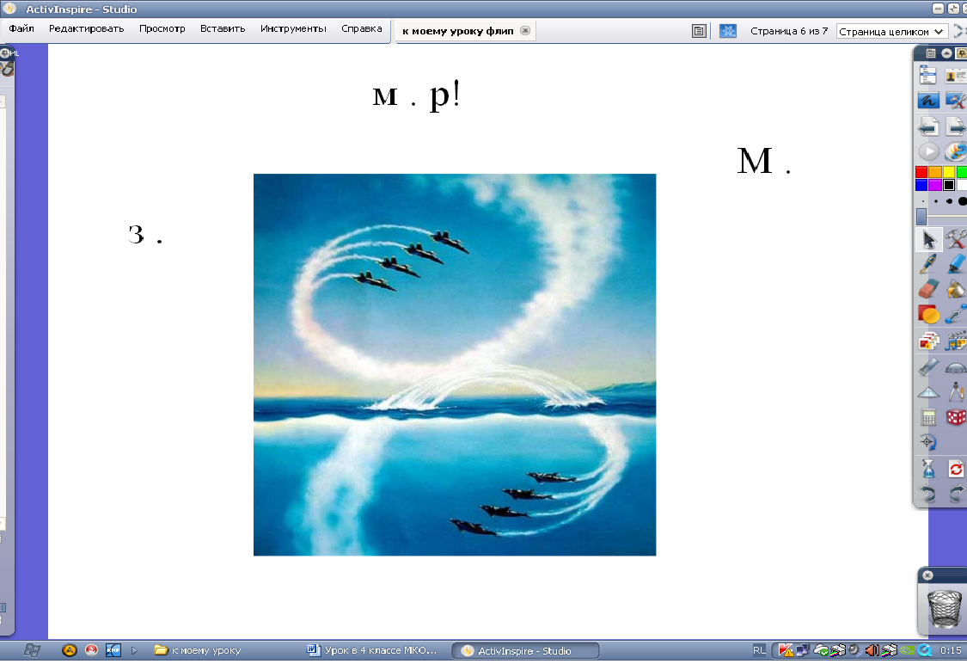  Мы – за мир! Сколько лет мы уже живем в мире? Что вы можете сделать, чтобы мы хорошо жили?  Вернемся к началу нашего урока. Какова была цель? . Добились ли вы этой цели? Докажите. Посчитайте свой средний балл. Переведите его в отметку. Кто добился успеха? Поставьте себе плюс внизу оценочного листа.  На каких этапах урока вы столкнулись с трудностями и получили низкий балл? Как ты думаешь, почему?  Подведем итог нашему уроку.  Выберите фразу для себя внизу оценочного листа.  Какой вывод вы сделали для себя?  - Молодцы! Вы справились со всеми заданиями!  Вы доказали, что только ловкие, смелые, умелые, трудолюбивые люди могут добиваться поставленной перед собой цели  Урок сегодня завершён,  Но каждый должен знать:  Познание, упорство, труд  К успеху в жизни приведут!  Мне было приятно сегодня с вами работать. Спасибо за урок!. |  | Дети считают свои баллы.  Выслушиваются ответы детей.  Заполняют таблицу внизу оценочного листа  Дети выбирают высказывания:  Урок полезен, все понятно.  Лишь кое-что чуть-чуть неясно.  Еще придется потрудиться.  Да, трудно все-таки учиться! | Развитие Познавательные УУД:  умения проводить анализ проделанной работы. | РегулятивныеУУД  Развитие умения анализировать свои личные затруднения | Личностные УУД:  Смыслоопределение,  формированиеинтереса к урокам математики.  Коммуникативные УУД:  Развитие умения слушать друг друга

Оценочный лист Оценочный лист
Ф.И.___________________________________________________ Ф.И.___________________________________________________

Задание | критерии | Балл
1. Умею распознавать геометрические фигуры | 0 – 2 б.
2. Устный счет (на пультах) | 0 - 2 б.
3. Умею формулировать тему и свою цель на уроке | 0 – 2 б.
4. Составление и решение задачи | 0 -2 б.
5. Составление диаграммы к задаче | 0 -2 б.
6. Решение выражений | 0 -2 б.
7. Нахождение доли числа | 0 -2 б.
Итог | 12 - 14 б.- «5»  9 – 11 б. – «4»  6 – 8б. – «3»
Задание | критерии | Балл
1. Умею распознавать геометрические фигуры | 0 – 2 б.
2. Устный счет (на пультах) | 0 – 2 б.
3. Умею формулировать тему и свою цель на уроке | 0 – 2 б.
4. Составление и решение задачи | 0 – 2 б.
5. Составление диаграммы к задаче | 0 – 2 б.
6. Решение выражений. | 0 – 2 б.
7. Нахождение доли числа | 0 – 2 б.
Итог | 12 - 14 б.- «5»  9 – 11 б. – «4»  6 – 8б. – «3»

Оцени сегодняшний урок знаком «+»: Оцени сегодняшний урок знаком «+»:
Урок полезен, все понятно.
Лишь кое-что чуть-чуть неясно.
Еще придется потрудиться.
Да, трудно все-таки учиться!
Урок полезен, все понятно.
Лишь кое-что чуть-чуть неясно.
Еще придется потрудиться.
Да, трудно все-таки учиться!

